Министерство науки и высшего образования Российской Федерации

Федеральное государственное бюджетное образовательное учреждение высшего образования

"Российский экономический университет имени Г. В. Плеханова"

**МОСКОВСКИЙ ПРИБОРОСТРОИТЕЛЬНЫЙ ТЕХНИКУМ**

Специальность 09.02.07 Информационные системы и программирование

Квалификация: Программист

Практическая работа №1

|  |  |
| --- | --- |
| Выполнила студент | Проверила преподаватель |
| Группы П50-5-20 | __________Д.В. Любовь |
| Завьялов М.А. | " " ________2023 года |

Москва 2023

# Практическая работа №2

## Тема «Циклы условия».

Цель работы: изучить работу циклов и условий

Ход работы:

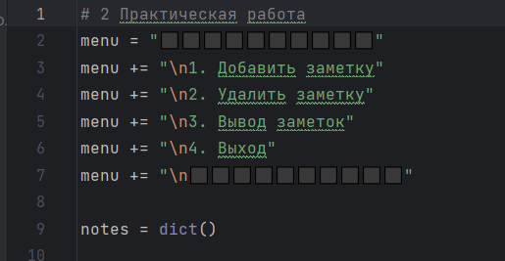

Рисунок 1 – Объявление переменных меню и массива

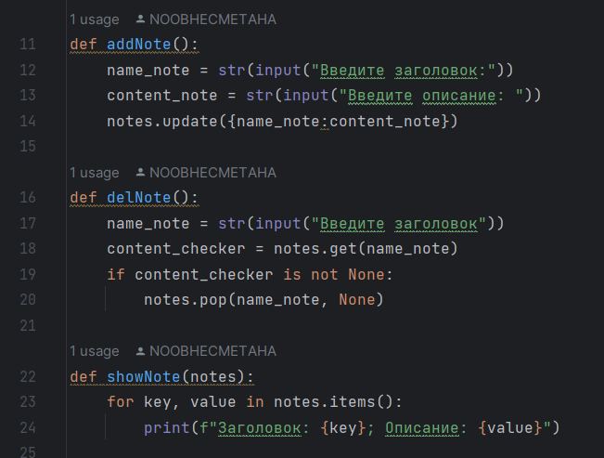

Рисунок 2 – Функции для блокнота

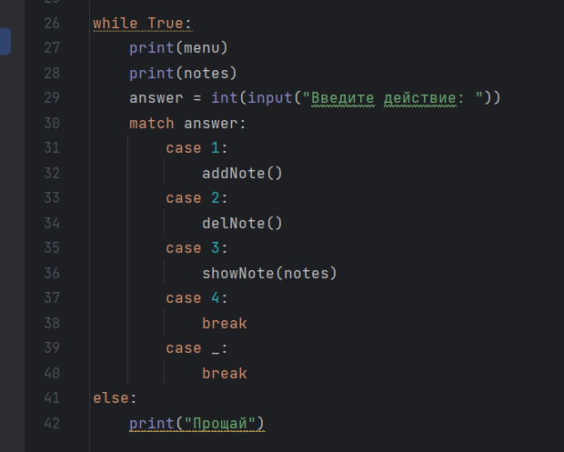

Рисунок 3 – Создания Функциональной части приложения

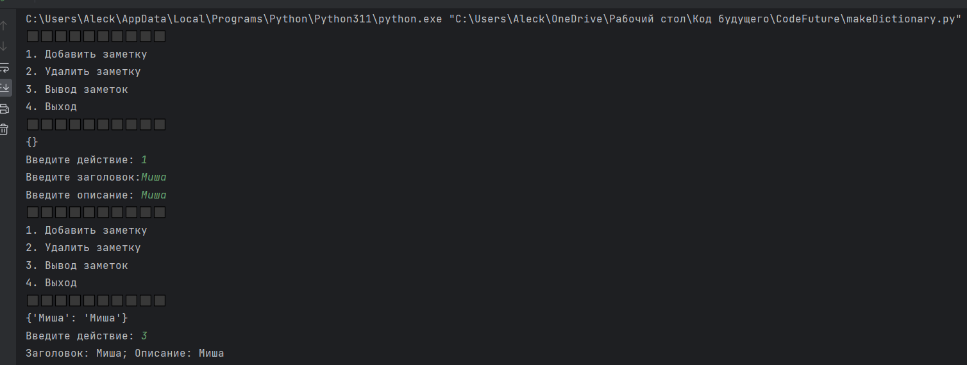

Рисунок 4 – Добавление и вывод заметки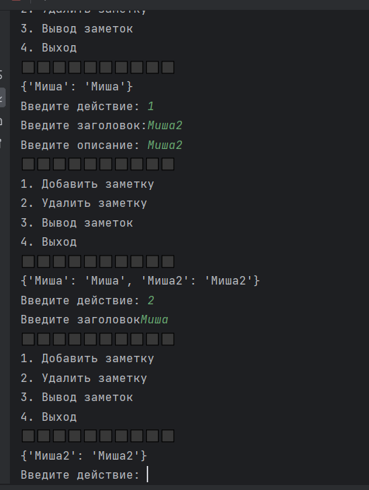

Рисунок 5 – Добавление и удаление заметки

makeDirectionary.py

# 2 Практическая работа

menu = "⬛⬛⬛⬛⬛⬛⬛⬛⬛⬛"

menu += "\n1. Добавить заметку"

menu += "\n2. Удалить заметку"

menu += "\n3. Вывод заметок"

menu += "\n4. Выход"

menu += "\n⬛⬛⬛⬛⬛⬛⬛⬛⬛⬛"

notes = dict()

def addNote():

name_note = str(input("Введите заголовок:"))

content_note = str(input("Введите описание: "))

notes.update({name_note:content_note})

def delNote():

name_note = str(input("Введите заголовок"))

content_checker = notes.get(name_note)

if content_checker is not None:

notes.pop(name_note, None)

def showNote(notes):

for key, value in notes.items():

print(f"Заголовок: {key}; Описание: {value}")

while True:

print(menu)

print(notes)

answer = int(input("Введите действие: "))

match answer:

case 1:

addNote()

case 2:

delNote()

case 3:

showNote(notes)

case 4:

break

case _:

break

else:

print("Прощай")

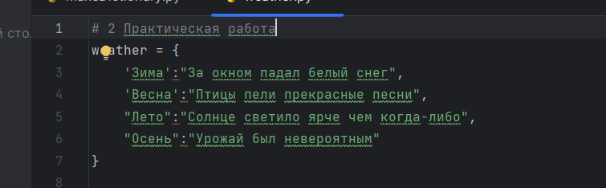

Рисунок 6 – Создание словаря для фраз

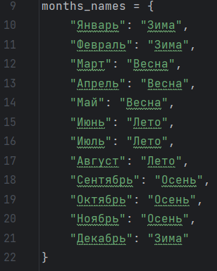

Рисунок 7 – Создания словаря на слова и сезоны

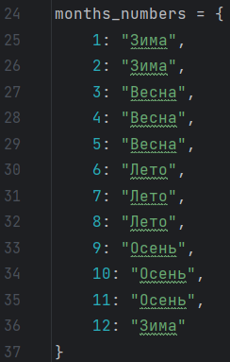

Рисунок 8 – Создание словаря на числа и время года

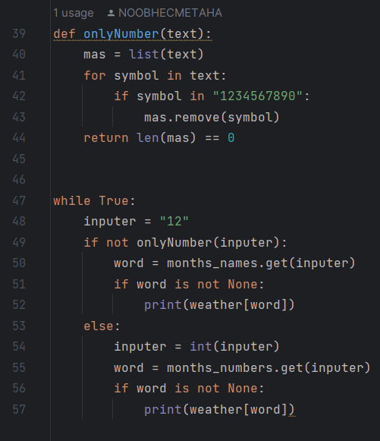

Рисунок 9 – Функция на проверку цифр и функциональная часть

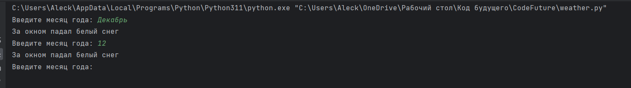

Рисунок 10 – Результат

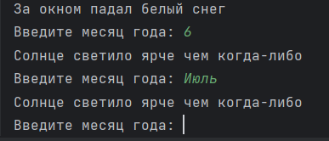

Рисунок 11 – Результат часть 2

Weather.py

# 2 Практическая работа

weather = {

'Зима':"За окном падал белый снег",

'Весна':"Птицы пели прекрасные песни",

"Лето":"Солнце светило ярче чем когда-либо",

"Осень":"Урожай был невероятным"

}

months_names = {

"Январь": "Зима",

"Февраль": "Зима",

"Март": "Весна",

"Апрель": "Весна",

"Май": "Весна",

"Июнь": "Лето",

"Июль": "Лето",

"Август": "Лето",

"Сентябрь": "Осень",

"Октябрь": "Осень",

"Ноябрь": "Осень",

"Декабрь": "Зима"

}

months_numbers = {

1: "Зима",

2: "Зима",

3: "Весна",

4: "Весна",

5: "Весна",

6: "Лето",

7: "Лето",

8: "Лето",

9: "Осень",

10: "Осень",

11: "Осень",

12: "Зима"

}

def onlyNumber(text):

mas = list(text)

for symbol in text:

if symbol in "1234567890":

mas.remove(symbol)

return len(mas) == 0

while True:

inputer = input("Введите месяц года: ")

if not onlyNumber(inputer):

word = months_names.get(inputer)

if word is not None:

print(weather[word])

else:

inputer = int(inputer)

word = months_numbers.get(inputer)

if word is not None:

print(weather[word])

Вывод: изучена работа с циклами и условиями

# Список иллюстраций

Рисунок 1 – Создание контроллеров и моделей для API 2

Рисунок 2 – Сгенерированный код контроллера «Материала» 3

Рисунок 3 – Отредактированная модель «Продукта» 3

Рисунок 4 – Сгенерированный сайт API 4

Рисунок 5 - Сгенерированный сайт API часть 2 4

Рисунок 6 – Просмотр объектов 5

Рисунок 7 – Просмотр записей 5

Рисунок 8 – Home Controller 6

Рисунок 9 – Код для вывода таблицы «Пользователей» 6

Рисунок 10 – Код для добавление записей в таблицу «Пользователей» 7

Рисунок 11 – Код для изменение записи в таблице «Пользователей» 7

Рисунок 12 – Удаление записей из таблице «Пользователей» 7

Рисунок 13 – Разметка стартовой страницы для просмотра таблиц 8

Рисунок 14 - Графическое отображение главной страницы 8

Рисунок 15 – Разметка страница вывода таблицы «Пользователей» 9

Рисунок 16 – Графическое отображение таблицы «Пользователей» 9

Рисунок 17 – Разметка footer 10

Рисунок 18 – Графическое отображение Footer 10

Рисунок 19 – Разметка страницы определённой записи «Пользователя» 11

Рисунок 20 – Графическое отображение страницы определённого пользователя 11

Рисунок 21 – Разметка страницы определённой записи «Пользователя» 2 часть 12

Рисунок 22 – Вывод таблицы определённого пользователя «Результат не найден» 12

Рисунок 23 - Вывод таблицы определённого пользователя «Результат найден» 13

Рисунок 24 – разметка добавление записи в таблицу «Пользователей» 13

Рисунок 25 – Графическое отображение окна добавление «Пользователей» 14

Рисунок 26 – Последний добавленный пользователь «Иван» 14

Рисунок 27 – Разметка страницы обновления записи 14

Рисунок 28 – Добавление записи 15

Рисунок 29 – Запись изменение записи 15

Рисунок 30 – Разметка метода удаления записи из таблицы «Пользователей» 16

Рисунок 31 – удаление записи под ID 30 c именем «Челик» 16